Синтез 2-(имидазо[4,5-e]тиазоло[3,2-b][1,2,4]триазин-6(7H)-илиден)уксусных кислот
Звягинцев С.А.^{1,2}, Стрельцов А.А.¹, Изместьев А.Н.¹
Студент, 4 курс бакалавриата
¹Институт органической химии им. Н.Д. Зелинского РАН, Москва, Россия
²Российский химико-технологический университет имени Д.И. Менделеева,
E-mail: zvyagintsev321@yandex.ru
Синтез и исследование биологических свойств гетероциклических соединений является популярным и важным направлением развития органической и медицинской химии. Популярными объектами исследования являются функционализированные производные имидазотиазолотриазина, которые обладают высокой цитотоксической активностью и являются перспективными ингибиторами полимеризации тубулина [1].
Ранее мы обнаружили, что эфиры 1 в щелочных условиях способны к трансформации гетероциклической системы, приводящей к одной из двух гетероциклических систем 2 или 3 ангулярного строения (схема 1).
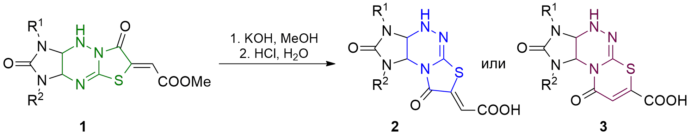
Схема 1. Трансформация эфиров 1 в новые гетероциклические системы 2 и 3
В настоящей работе исследованы пути направленного получения карбоновой кислоты 4 линейного строения (схема 2) из различных предшественников и в различных условиях. Эти подходы включали как известные реакции тиомочевинного фрагмента бициклических имидазотриазинтионов 5 с различными электрофильными реагентами, так и открытую в ходе работы обратную скелетную изомеризацию кислот ангулярного строения 2 и 3 в изомерные продукты 4.
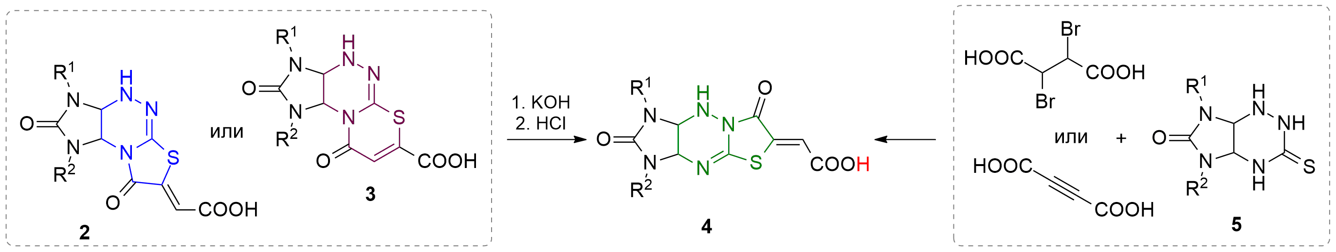
Схема 2. Подходы к получению карбоновых кислот 4
В ходе работы впервые найдены условия селективного получения не доступных ранее карбоновых кислот 4 линейного строения. Так, например, показано, что длительное перемешивание карбоновых кислот 2 или 3 в присутствии KOH сопровождается их обратной перестройкой гетероциклической системы, дающей после подкисления кислоты 4. Те же продукты могут быть получены и в ходе реакции имидазотриазинов 5 с ацетилендикарбоновой кислотой, а использование для этой цели дибромянтарной кислоты приводит к побочным продуктам, строение которых установлено в ходе рентгеноструктурного исследования.
Работа выполнена при финансовой поддержке гранта РНФ, проект 25-73-00406
Литература
1. Izmest'ev A. N., Svirshchevskaya E. V., Akopov S. B., Kravchenko A. N., Gazieva G. A. Recognition of arylmetylidene derivatives of imidazothiazolotriazinones as novel tubulin polymerization inhibitors // RSC Med. Chem. 2024. Vol. 15. P. 1258.
2. Vinogradov D. B., Izmest’ev A. N., Kravchenko A. N., Strelenko Yu. A., Gazieva G. A. Synthesis of imidazo[4,5-e][1,3]thiazino[2,3-c][1,2,4]triazines via a base-induced rearrangement of functionalized imidazo[4,5-e]thiazolo[2,3-c][1,2,4]triazines // Beilstein J. Org. Chem. 2023. Vol. 19. P. 1047.

